Приложение к постановлению администрации города Липецка Липецкой области
Документ подготовлен с использованием программного обеспечения «ПАНОРАМА»
№ от
СХЕМА РАСПОЛОЖЕНИЯ ГРАНИЦ ПУБЛИЧНОГО СЕРВИТУТА
распределительный пункт "Центр" №54
(наименование объекта)
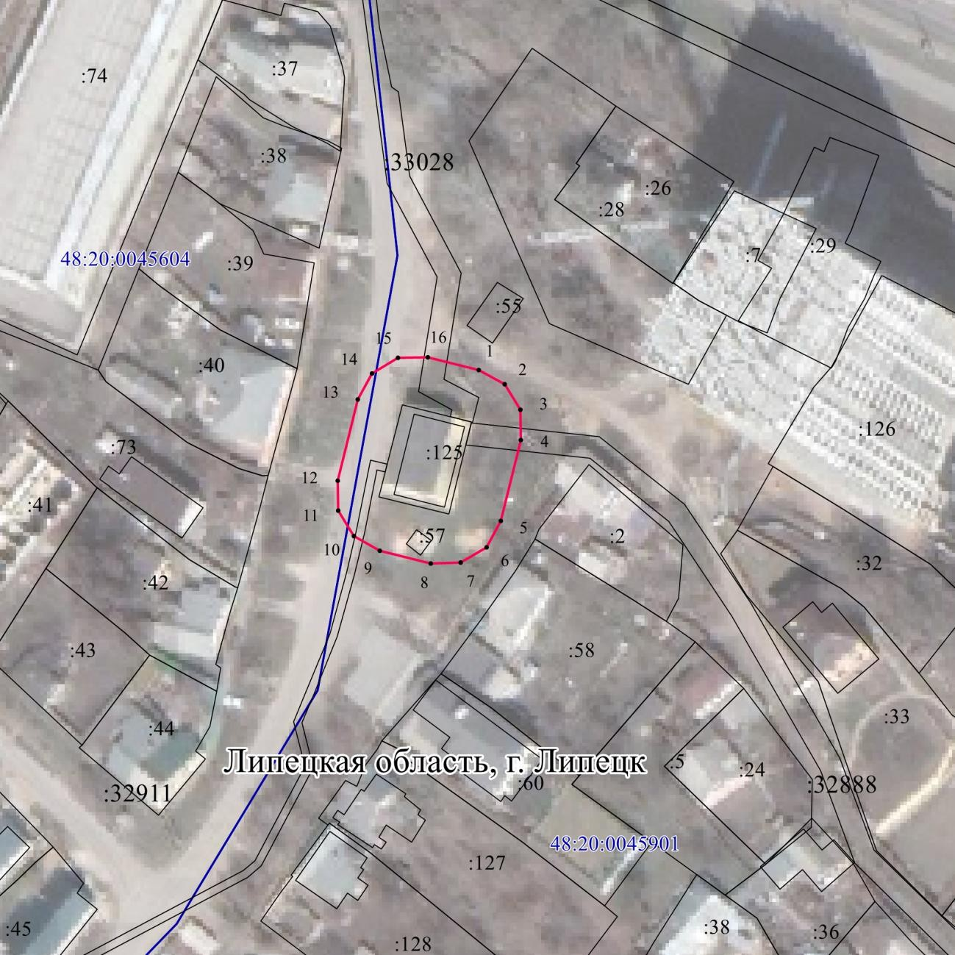
Масштаб 1 : 1000
Используемые условные знаки и обозначения:
 | - граница публичного сервитута объекта электросетевого хозяйства
 | - местоположение сооружения, в отношении которого устанавливается сервитут
:152 | - кадастровый номер земельного участка
 | - граница земельного участка
48:20:0940174 | - номер кадастрового квартала
 | - граница кадастрового квартала
 | - граница муниципального образования

 |  |  |  | Лист № 2
Сведения о характерных точках границ объекта
Площадь объекта |  | 901 кв.м
48:20:0000000:32911 |  | 22 кв.м
48:20:0000000:33028 |  | 56 кв.м
48:20:0000000:32888 |  | 35 кв.м
48:20:0045901:125 |  | 204 кв.м
Обозначение характерных точек границ | Координаты, м
Обозначение характерных точек границ | X |  | Y
1 | 2 |  | 3
1 | 417510.91 |  | 1325004.03
2 | 417508.41 |  | 1325008.57
3 | 417503.98 |  | 1325011.25
4 | 417498.80 |  | 1325011.35
5 | 417484.78 |  | 1325007.89
6 | 417480.25 |  | 1325005.39
7 | 417477.57 |  | 1325000.96
8 | 417477.47 |  | 1324995.78
9 | 417479.65 |  | 1324986.97
10 | 417482.15 |  | 1324982.44
11 | 417486.58 |  | 1324979.76
12 | 417491.76 |  | 1324979.66
13 | 417505.77 |  | 1324983.12
14 | 417510.30 |  | 1324985.62
15 | 417512.98 |  | 1324990.05
16 | 417513.08 |  | 1324995.22
1 | 417510.91 |  | 1325004.03

